1.开学初，初一（3）班准备举行班委改选活动，为了成功当选班长，小敏为班里的每个同学都买了一份小礼物，但她最后还是没有被选上。针对小敏的行为，班主任的做法不恰当的是（）
A.召开班会，点名批评小敏，杜绝班中的不良风气
B.与小敏沟通，引导她正确地认识公平竞争的意义
C.鼓励小敏，让她通过努力重新赢得同学们的信任
D.与家长沟通，告知小敏的行为，请家长正确引导
1.A【山香讲师解析】教师在班级管理以及与学生的沟通中，要尊重学生的人格，对学生的不良行为不应公开指责。A项，班主任召开班会点名批评小敏，会伤害小敏的自尊心，做法不恰当，当选。
2.教育评估的早期阶段，教育者们普遍认为学生的学习成绩遵循着一种可量化的、线性的提升规律，就像投入学习的时间越多，成绩就理应越好一样。他们认为，只要制定了合理的评估标准，就能准确衡量学生的学习水平。然而，随着教育理念的发展和对学习过程复杂性的深入研究，这种简化的、线性的评估标准逐渐被更为全面和动态的综合评价理念所取代。
这段文字接下来最可能讨论的是（）
- 学习成效线性提升的具体策略
B.早期评价理念在教育中的应用
C.学习过程的复杂性与评价的多维度
D.历史上重要教育改革的时间线梳理
2.C【山香讲师解析】文段首先指出教育评估早期阶段遵循可量化、线性的评估标准，接着由“然而”引导转折，指出随着教育理念的发展和对学习过程复杂性的深入研究，这种早期评估标准逐渐被更为全面和动态的综合评价理念所取代。文段尾句话题为新的“综合评价理念”的提出，但未详细展开，根据话题一致原则，下文最可能围绕“综合评价理念”，具体解释学习过程的复杂性如何要求多维度评价，以支撑新理念的合理性，对应C项。
【干扰项】A、B项：“线性提升的具体策略”“早期评价理念”都属于早期评估标准相关内容，而前文强调这种早期评估标准已经被取代，且文段尾句话题已转向新理念的阐述，下文回溯早期观点，与行文逻辑和尾句话题导向不符，排除。D项：文段聚焦教育评估标准的演变，“历史上重要教育改革的时间线梳理”与文段话题不一致，排除。
3.请从所给的四个选项中选择最合适的一个填入问号处，使之呈现一定的规律性（）
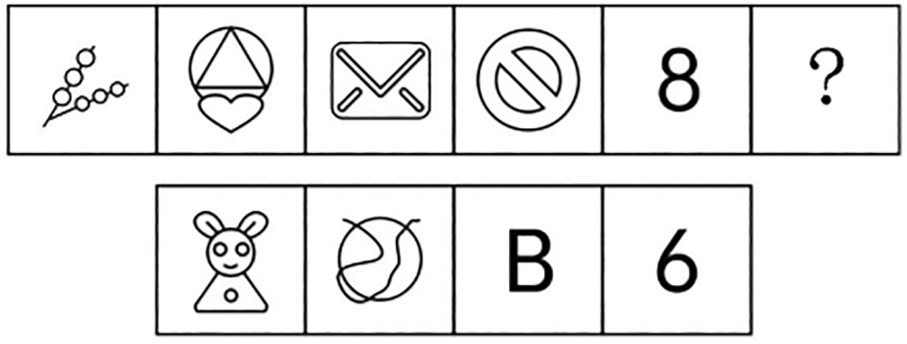
A B C D
3.D【山香讲师解析】观察发现，题干图形面的数量依次为6、5、4、3、2，构成等差递减，所以？处图形面的数量应为1，只有D项符合。故本题选D。
4.从石家庄到广州的某次动车，中途要停靠7个大站（相邻两站之间的距离均不相同），铁路局要为这次动车准备（）种不同的车票票价。
A.45 B.36 C.32 D.28
4.B【山香讲师解析】中途停靠7个大站，故全程共有9站。相邻两站间距离均不相同，故共有$C_{9}^{2}=\frac{9×8}{2}$=36种不同的车票票价，本题选B。
5.某中学为了促进教师的专业发展，经常组织教师参加各种考试。对此，老师们议论纷纷：
张老师（入职一年）
“我读书的时候，各门考试都考得很好，也高分通过了教师资格证考试。现在，我已经是老师了，没想到还要考！目前我工作上还有很多具体的问题解决不了，如一节课的教学目标，我自己觉得设计得很好了，但在上课过程中还是完成得不太好。我想用更多的时间去准备教学，已经没有精力去准备考试了。”
何老师（入职三年）
“我觉得学校组织这些考试是想督促我们学习，看看我们有没有进步，但这种进步，不是‘考’出来的，是‘干’出来的。三年来，我每天都用大量的时间备课、批改作业、跟家长沟通，尽可能做到最好，我是真没有时间再去应付这些考试了。”
郭老师（入职八年）
“我很理解你们，但我觉得考试还是有好处的。阶段性地组织考试，对于我们的专业成长是很有必要的。我倒觉得学校可以考虑一下考核方式，形式再丰富一些，真正‘考’出我们的水平。”
问题：综合三位老师的意见，从教师专业发展的角度谈谈你的看法。
要求：观点明确，条理清晰，字数不超过250字。
5.【山香讲师解析】答题思路核心问题：如何从教师专业发展的角度看待学校组织教师考试。
解决方向：从考试的积极作用、教学实践的重要性、教师自身发展等方面进行综合分析。
参考答案
（1）考试是促进教师专业成长的方式之一，有助于检验教师的专业知识，更新教育观念，提升职业素养和综合能力。教师应正确认识考试，积极、适时参加考试。
（2）教学工作具有很强的实践性，需要教师在实际工作中不断积累经验、反思和提高。因此，学校也要创新考试内容或考核方式，通过多种途径为教师提供培训和实践机会，促进教师专业发展。
（3）教师自身应具备终身学习理念，注重自我学习和发展，合理安排各项教学工作，抓住各项考试、培训和实践机会，不断提高自己的教育教学水平。
（225字）
评分标准看法全面，涵盖三位老师的观点（50%）；
观点明确具体，条理清晰（40%）；
语言表达准确、流畅（10%）。

